ЗАДАНИЕ 7 класс
на 20.04-25.04.2020г.
по предмету «Композиция станковая»
преподаватель Кочеткова Юлия Васильевна
телефон, Вайбер 8-920-937-45-85, электронная почта dchi.7@mail.ru

Изучение портретного жанра, схемы построения костюмированного портрета и его видов – аллегорического, мифологического, исторического, семейного, жанрового.
Задача: передача изобразительными средствами визуальных характеристик литературного персонажа, эпохи, среды, в которой он жил, через костюм, предметы быта, интерьера. Выявление характера. Психология образа. Выразительность. Сходство. Соотношение человеческой фигуры и пространства.
Выполнить живописную композицию – портрет литературного героя из русской классики: А. С. Пушкин «Песнь о вещем Олеге», «Станционный смотритель»; А. П. Чехов «Хамелеон»; И. С. Тургенев «Бирюк», «Хорь и Калиныч».
Формат А3. Материал: гуашь.
Примеры:
«Песнь о вещем Олеге»
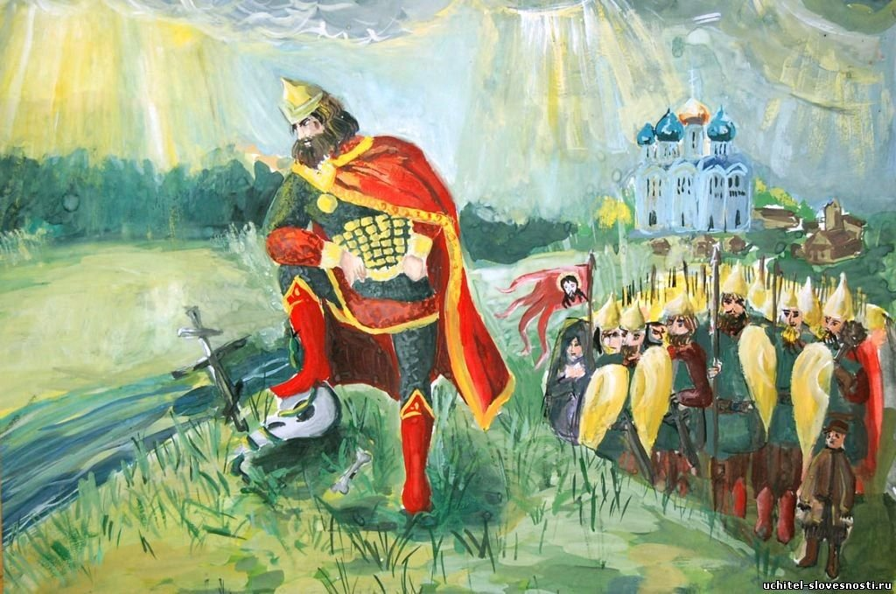
«Песнь о вещем Олеге»
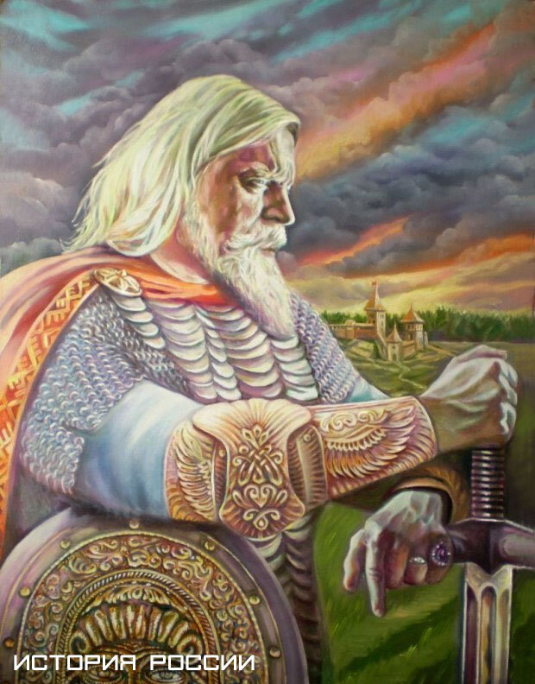

«Станционный смотритель»
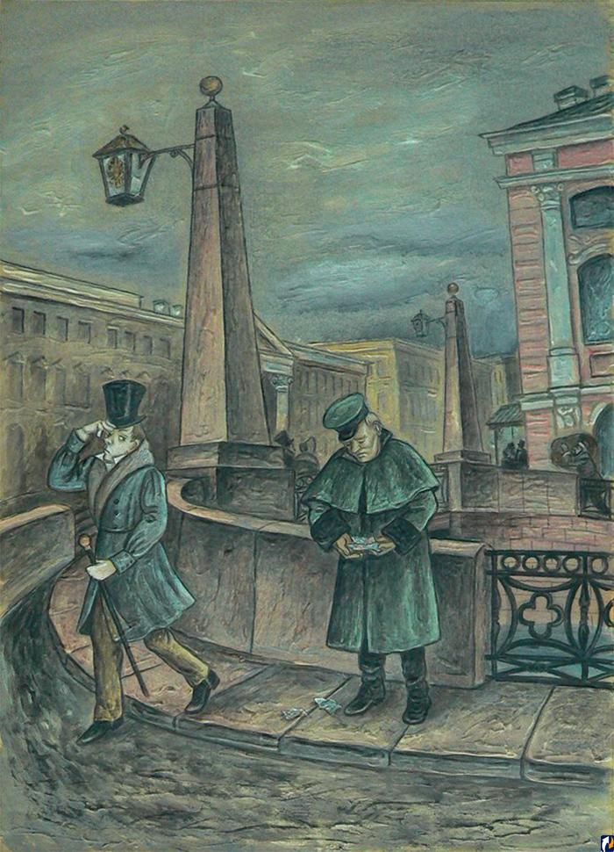
«Станционный смотритель»
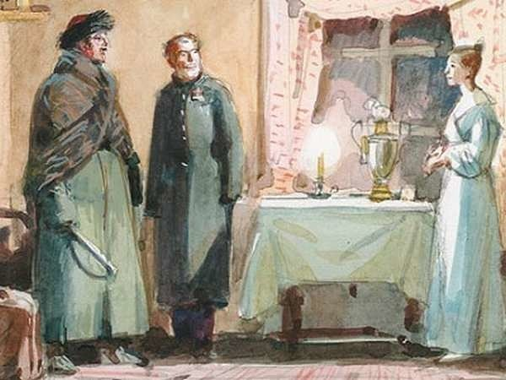
«Хамелеон»
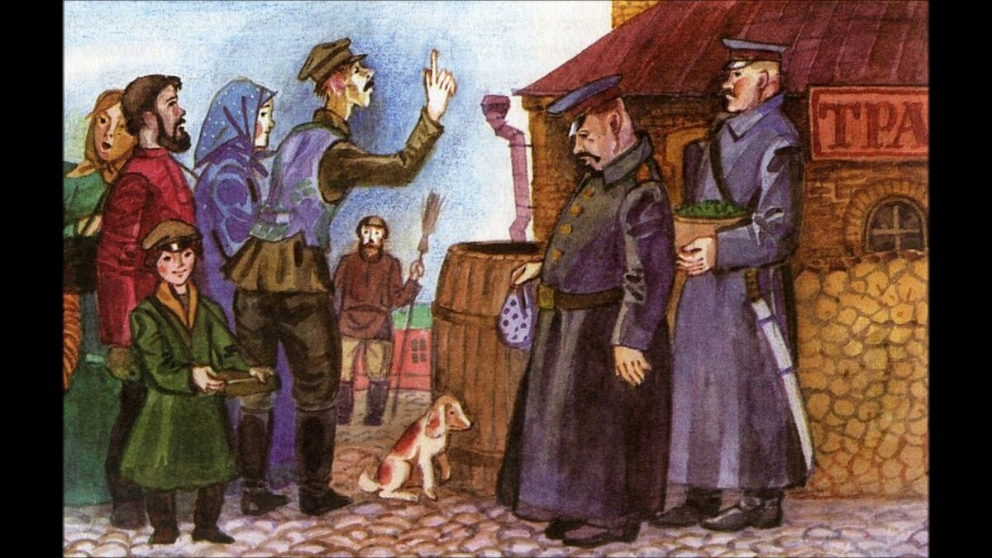
«Хамелеон»
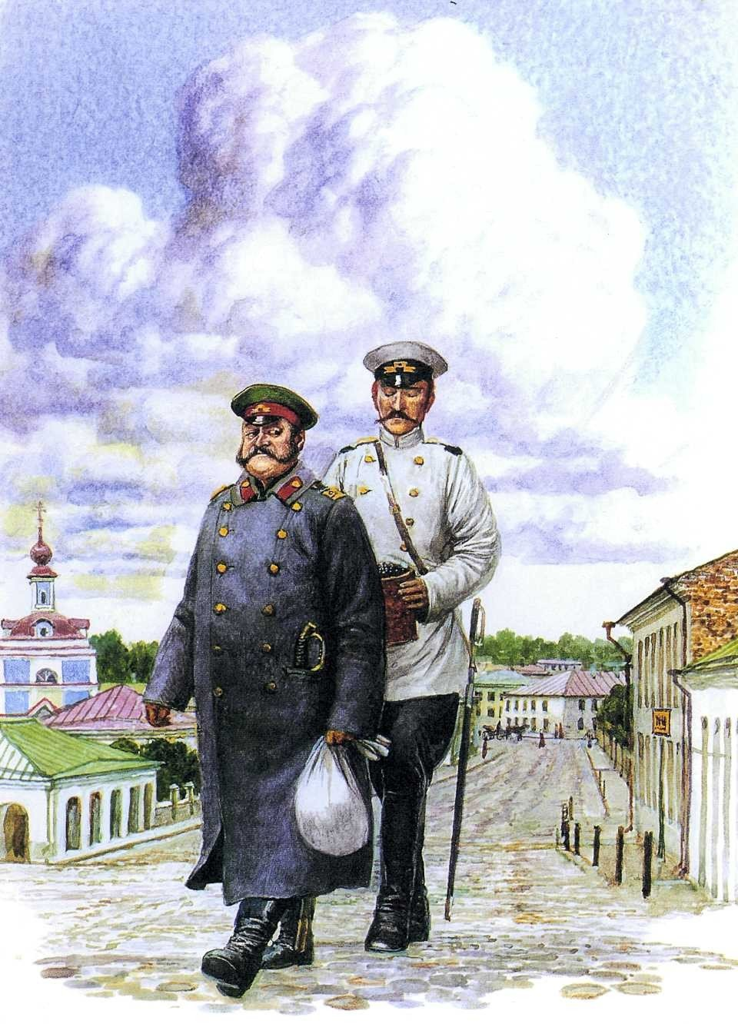
«Бирюк»
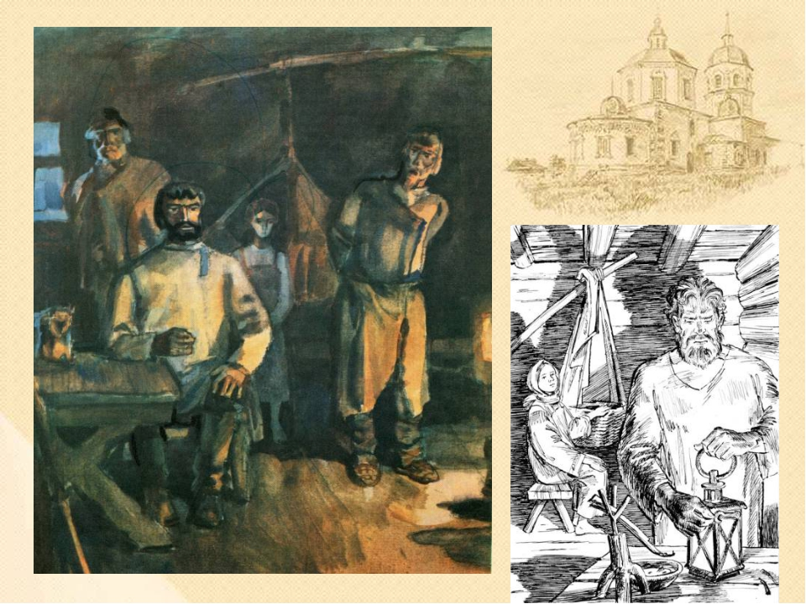
«Бирюк»
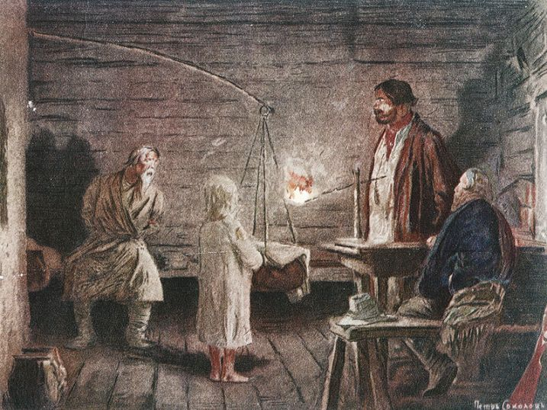

«Хорь и Калиныч»
